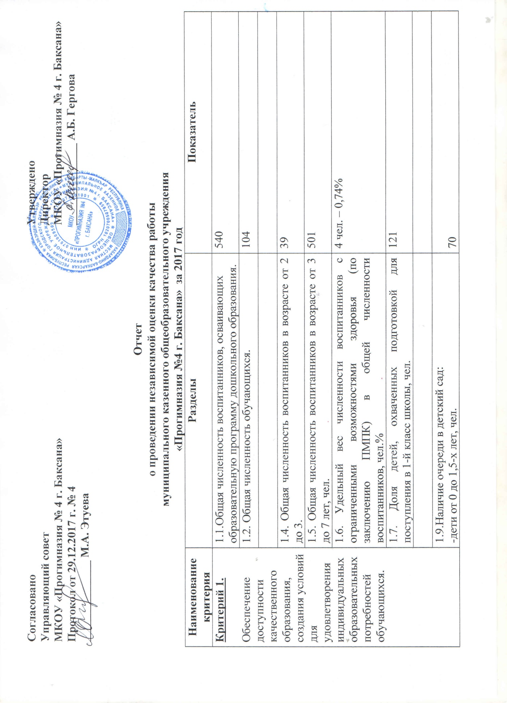

 | 1.9.Наличие очереди в детский сад:  -дети от 0 до 1,5-х лет, чел.  -дети от 1,5-х до 3 лет, чел.  -дети от 3-х до 7 лет, чел. | 70  16  0
Критерий 2.  Обеспечение образовательногоучреждения  квалифицированными кадрами | 2.1.Доля педагогов, имеющих высшее образование,% | 16 чел. – 33%
 | 2.2.Доля педагогов, уровень квалификации которых соответствует предъявляемым квалификационным требованиям по занимаемой должности,% | 28 чел. – 57%
 | 2.3. Доля педагогов, получивших в установленном порядке высшую квалификационную категорию,%. | 5 чел. - 10%
 | 2.4. Доля педагогов, получивших в установленном порядке первую квалификационную категорию,%. | 15 чел.- 31%
 | 2.5. Доля педагогов, получивших в установленном порядке подтверждение соответствия занимаемой должности,%. | 3 чел. – 6%
 | 2.6. Доля педагогов, имеющих государственные и ведомственные награды,%. | 3 чел. – 6%
 | 2.7.Доля молодых педагогов в возрасте до 35лет,%. | 14 чел. – 29%
 | 2.8.Доля педагогов, повышающих квалификацию за последние четыре года (все формы),% | 100%
 | 2.9.Доля педагогов, прошедших повышение квалификации (в объёме не менее 108 часов) по подготовке к введению ФГОСДО, %. | 100%
 | 2.10.Наличие в образовательной организации следующих педагогических работников:  -музыкального руководителя,  -инструктора по физической культуре,  -логопеда,  -педагога дополнительного образования,  -педагога-психолога. | Да  Да  Нет  Да  Да
Критерий 3.  Эффективное использование в образовательном процессе современных образовательных технологий, в т.ч. ИКТ. | 3.1.Доля педагогов, использующих современные педагогические технологии в образовательном процессе,%. | 100%
 | 3.2. Доля педагогов, владеющих ИКТ (имеющих сертификаты), от общего числа педагогических работников ОУ,%. | 100%
Критерий 4.  Продуктивность реализации приоритетных направлений развития образования. | 4.1.Дошкольное образовательное учреждение организует совместную деятельность с общеобразовательными организациями:  -наличие совместного плана работы;  -мероприятия плана, проведённые в течение квартала. | С МКОУ ДОД ЦДТ г.Баксана  План по преемственности детского сада и начальной школы имеется.  1.Открытое занятие в детском саду по познавательному развитию с посещением учителя.  2.Круглый стол: «На какие вопросы вы хотели бы получить ответ?» (приняли участие родители, воспитатели, учителя).  3.Родительское собрание: «На пороге школы»
 | 4.2.Количество разработанных и опубликованных педагогами образовательного учреждения за последние три года (в том числе, на Интернет-сайтах) статей, методических пособий (рекомендаций), учебно-методических комплектов, учебных программ, публикации разного уровня. | 3
 | 4.3.Наличие опубликованных (том числе, на Интернет-сайтах) методических разработок, авторских публикаций и т.п. руководителя образовательного учреждения. | 1
 | 4.4. Готовность образовательного учреждения к реализации ФГОС ДО:  -наличие банка нормативно-правовых документов федерального, регионального, муниципального уровней, документы учреждения;  -обеспечение оснащённости в соответствии с требованиями ФГОС ДО оснащённости развивающей предметно-пространственной среды. | Имеется, размещены на сайте учреждения  Развивающая предметно-пространственная среда оснащена в соответствии с требованиями ФГОС ДО.
Критерий 5.  Система государственно-общественного управления образовательным учреждением и позитивное отношение к образовательному учреждению участников образовательного процесса и общественности | 5.1. Наличие действующих государственно-общественных органов управления образовательным учреждением (Управляющий совет, попечительский совет,родительский комитет,педагогический совет,и др.) | Работает Управляющий совет, педагогический совет, родительский комитет.
 | 5.2. Отсутствие обоснованных обращений граждан в вышестоящие органы управления образованием (органы власти) за три года по вопросам конфликтных ситуаций в образовательном учреждении, качества предоставляемых образовательных услуг. | 0
 | 5.3. Наличие практики выявления общественного мнения по наиболее важным вопросам (опросы, анкетирование, дни открытых дверей и др.). | Ежегодно проводятся Дни открытых дверей, анкетирование по вопросам организации питания, адаптации воспитанников, мониторинг сохранности здоровья.  Анкетирование родителей «Степень удовлетворенности организацией учебно-воспитательного процесса в прогимназии»  Онлай-опрос на сайте «Центр мониторинга и статистики образования Минобрнауки КБР.
 | 5.4. Наличие постоянно обновляемого сайта, содержащего:  - публичный отчет о деятельности образовательного учреждения по итогам учебного года (самообследование)  - страницу для родителей,  - форум. | да  да
 | 5.5. Наличие публикаций о деятельности дошкольного образовательного учреждения в средствах массовой информации (муниципальных, региональных, федеральных). | да
Критерий 6.  Создание условий для сохранения здоровья обучающихся | 6.1. Проведение мониторинга состояния здоровья обучающихся всех возрастных групп по основным видам заболеваний или по группам здоровья воспитанников. | Заключён договор ГБУЗ «Центральная районная больница» на проведение ежегодного медицинского осмотра обучающихся и воспитанников.
 | 6.3 Наличие физкультурного зала, оборудованного в соответствии с нормативными требованиями. | да
 | 6.4. Наличие музыкального зала. | да
 | 6.5. Наличие современного медицинского кабинета, оборудованного в соответствии с требованиями. | да
 | 6.6. Наличие прогулочных площадок, обеспечивающих физическую активность и разнообразную игровую деятельность воспитанников на прогулке, физкультурных площадок. | да
Критерий 7.  Обеспечение условий комплексной безопасности и условий охраны труда участников образовательного процесса. | 7.1.Количество случаев травматизма детей во время пребывания в детском саду за последние три года | 0
 | 7.2.Количество случаев травматизма работников образовательных учреждений за последние три года. | 0
 | 7.3. Случаи чрезвычайных ситуаций (пожары, нарушения систем жизнеобеспечения – отопления, водоснабжения, канализации, энергосбережения) за квартал. | нет
 | 7.4. Наличие работающей «тревожной кнопки» в дошкольном образовательном учреждении. | да
 | 7.5. Наличие системы видеонаблюдения. | да
 | 7.6. Наличие плана мероприятий по обучению действиям воспитанников и педагогов в экстремальных ситуациях. | да
 | 7.7. Соответствие условий обучения современным пожарным нормам и правилам. | да
Критерий 8.  Обеспечение целевого использования бюджетных и внебюджетных средств. | 8.1. Обеспечение целевого использования бюджетных средств. | да
 | 8.2.Наличие механизмов привлечения и расходования внебюджетных средств для достижения уставных целей. | Управляющий совет

